р. Південний Буг, м. Вінниця, Сквер «Панорама»
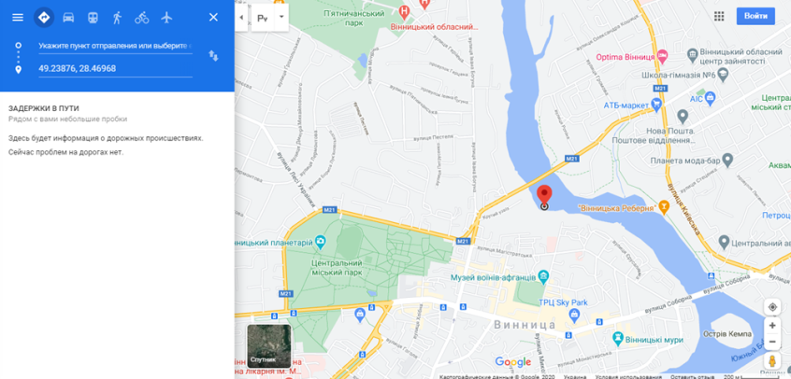 |  | 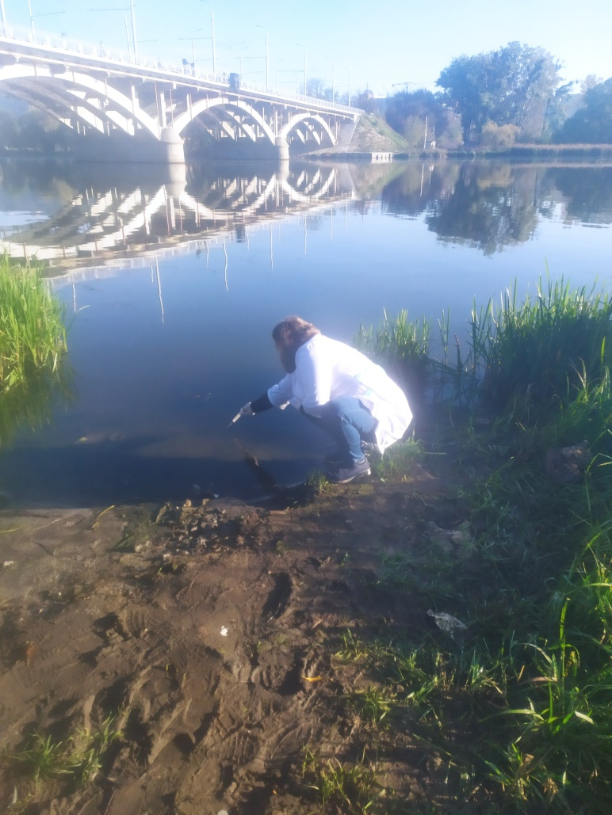
Забруднюючі речовини виявленні у досліджуваних пробах води:  1. Кадмій*.  2. Нікель*.  *Вміст зазначеного показника не перевищує екологічних нормативів якості для пріоритетних речовин (ЕНЯмах), визначених наказом Міністерства екології та природних ресурсів від 14.01.2019 № 5. | Їх вплив на екосистеми та громади:  Кадмій у природі зустрічається в цинкових і свинцевих рудах. У промисловості він використовується у виробництві металокераміки, полімерів, кольорових телевізорів і рентгенівських екранів, штучної шкіри, пігментів для скла, фарфору, гальванічних покриттів. Нікель використовується у хімічній промисловості. Ці метали мають властивість накопичуватись у рослинах і живих організмах, особливо водних.  Належать до чотирьох найбільш токсичних важких металів. |  | Можливі шляхи надходження  Основним джерелом забруднення є поверхневий стік з урбанізованої території.  Потрапляння важких металів у поверхневі води здійснюється внаслідок внесення в ґрунт сільськогосподарських угідь мінеральних добрив, та пестицидів.

